Course 3: Networks and Network Security

There are two type of networks: Local Area Networks (LAN's) and Wide Area Networks (WAN's)

A network is usually comprised of the following elements:

- Hub: A network device that broadcasts information to every device on the network.
- Switch: A device that makes connections between specific devices on a network by sending and receibing data between them.
- Router: network device that connects multiple networks together.
- Modem: device that connects your router to the internet and brings internet access to the LAN.

Many functions performed by these devices can be completed by virtualization tools: pieces of software that perform network operations, offered by cloud service providers, who have the capability to design networks.
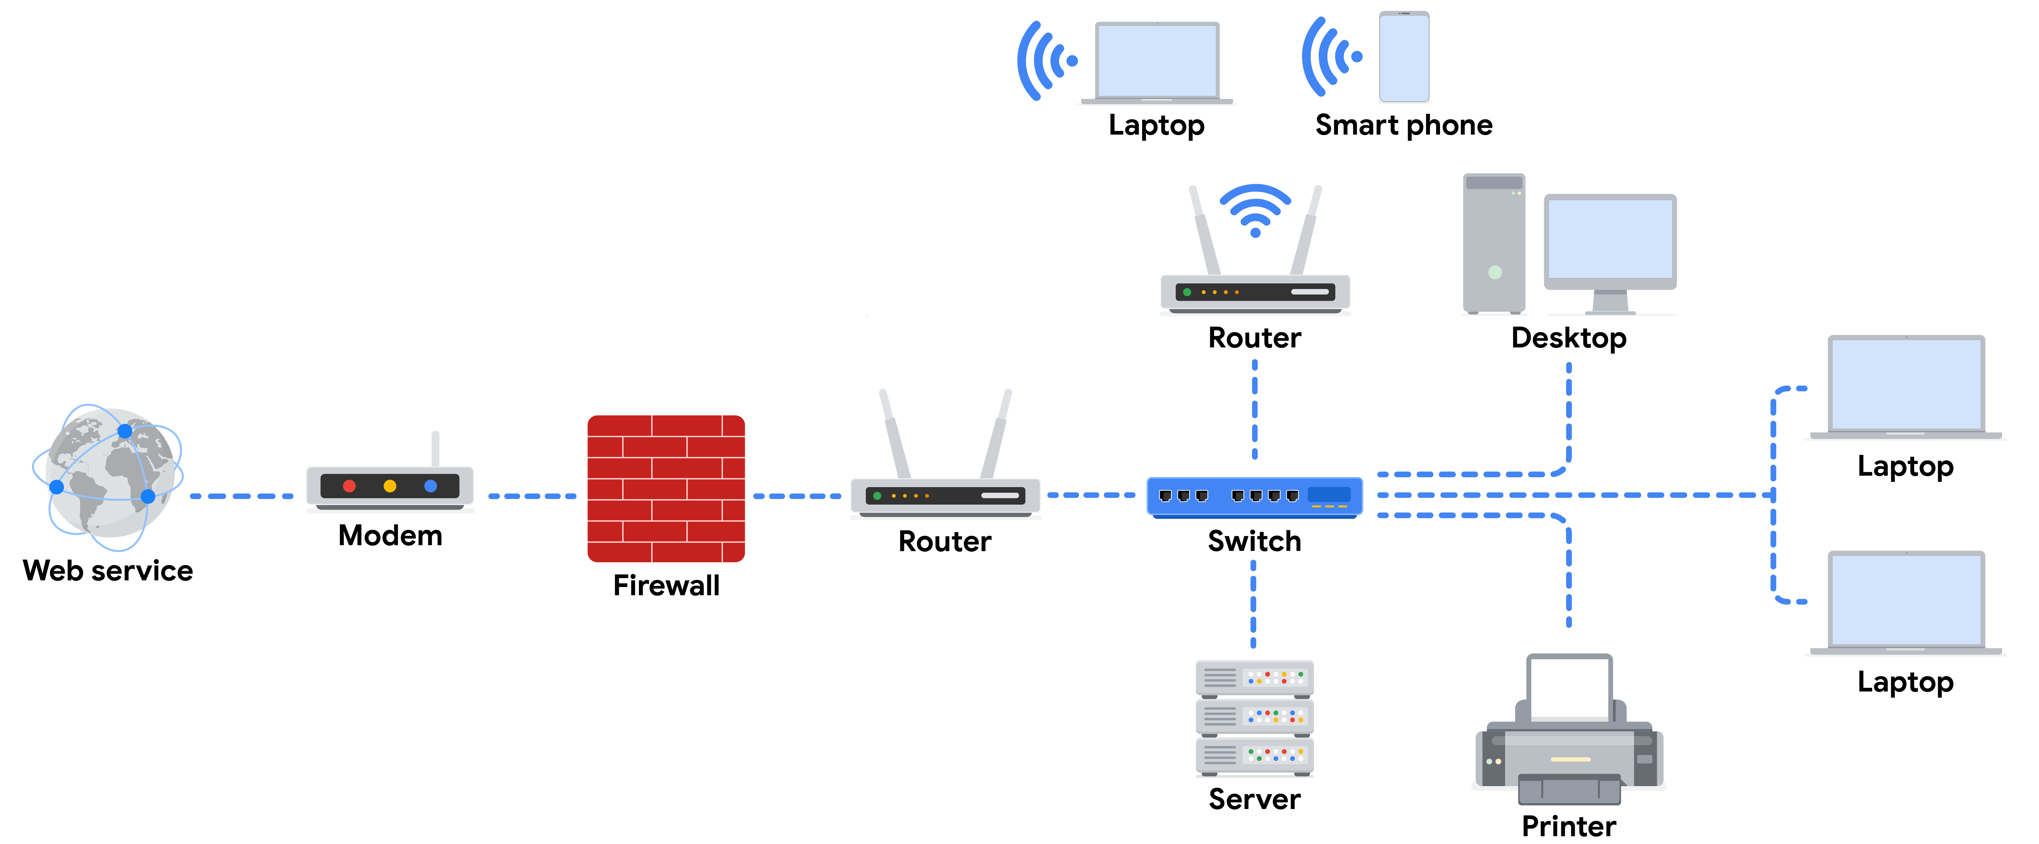
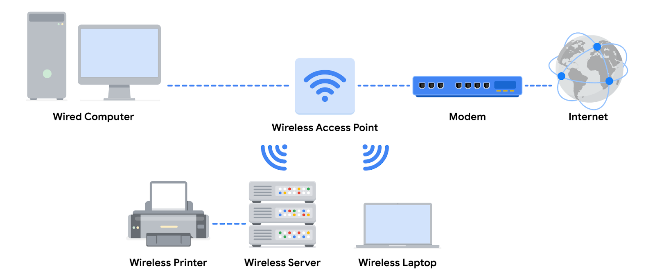
Un proveedor de servicios en la nube (CSP, por sus siglas en inglés) es una empresa que ofrece servicios de computación en la nube. Este tipo de compañía posee grandes centros de datos ubicados en diferentes partes del mundo, los cuales albergan millones de servidores. Los centros de datos brindan servicios tecnológicos, como almacenamiento y capacidad de procesamiento a una escala tan grande que pueden vender sus servicios a otras empresas. Las empresas pagan por el almacenamiento y los servicios que necesitan y los consumen a través de la consola web o la interfaz de programación de aplicaciones (API) del CSP.

Los servicios ofrecidos por los proveedores de servicios en la nube (CSP) se clasifican en tres categorías principales:
- Infraestructura como servicio (Iaas) – Least Abstract: se refiere al uso de componentes informáticos virtuales ofrecidos por el CSP. Estos incluyen almacenamiento y contenedores virtuales que se configuran de forma remota a través de la API o la consola web del CSP. Los servicios de almacenamiento y computación en la nube se pueden utilizar para operar aplicaciones existentes y otras cargas de trabajo tecnológicas sin hacer grandes modificaciones. Las aplicaciones existentes se pueden modificar para aprovechar las funcionalidades de disponibilidad, rendimiento y seguridad que son exclusivas de los servicios de proveedores en la nube.
- Plataforma como servicio (PaaS): se refiere a herramientas que los/las desarrolladores/as de aplicaciones pueden utilizar para diseñar aplicaciones personalizadas para su empresa. Estas aplicaciones se diseñan y alojan en la nube, y se utilizan para satisfacer las necesidades específicas del negocio de una empresa.
- Software como servicio (SaaS) – Most Abstract: se refiere a suites de software operadas por el CSP que una empresa puede usar de forma remota.
Software Designed Networks

Las redes definidas por software (SDN) están compuestas por dispositivos y servicios de red virtuales. Al igual que los CSP proporcionan computadoras virtuales, muchas SDN ofrecen switches, enrutadores, cortafuegos (firewalls) y otros componentes virtuales. La mayoría de los dispositivos de hardware de red modernos también admiten la virtualización de redes y las redes definidas por software. Esto significa que los enrutadores y los switches físicos utilizan software para el enrutamiento de paquetes. En el caso de las redes en la nube, las herramientas SDN se alojan en servidores ubicados en el centro de datos del CSP.

Beneficios de la computación en la nube y las redes definidas por software
- Confiabilidad: confiabilidad en la computación en la nube se basa en la disponibilidad de los servicios y recursos, la seguridad de las conexiones y la frecuencia con la que los servicios operan de manera efectiva.
- Costos: Debido a que los CSP tienen centros de datos muy grandes, pueden ofrecer dispositivos y servicios virtuales a un costo inferior para que las empresas instalen, actualicen y gestionen los componentes y el software por sí mismas.
- Escalabilidad: Los CSP ofrecen un modelo de consumo de servicios elástico, basado en la utilidad y adaptado a las necesidades específicas. De esta manera, las empresas solo pagan por lo que necesitan cuando lo necesitan y no deben realizar gastos innecesarios durante periodos de baja demanda.
- Rápida configuración: Los cambios se pueden realizar a través de los CSP, las API o la consola web de manera mucho más rápida que si las/los técnicos/as de red tuvieran que adquirir su propio hardware y configurarlo. Por ejemplo, si una empresa necesita protegerse contra una amenaza a su red, los firewalls de aplicaciones web (WAF), los sistemas de detección/protección contra intrusiones (IDS/IPS) o los firewalls L3/L4 se pueden configurar rápidamente cuando sea necesario, lo que genera un mejor rendimiento y seguridad de la red.

A data packet is a basic unit of information that travels from one device to another within a network.
It is comprised of:

- Header: Includes the internet protocol address, the IP address, the MAC (MediaAccess Control) address, and a protocol number that tells the receiving device what to do with the information in the packet.
- Body: The message to transmit.
- Footer: A cue to signal the end of the packet.

In a network, Packet Sniffing is the practice of capturing and inspecting data packets across it.

Transmission Control Protocol / Internet Protocol (TCP/IP)

It is the standard model for network communication

Transmission Control Protocol:
An internet communicattion protocol that allows two devices to form a connection and stream data. It includes a set of instructions to organize data sent accross the network and the connection between two devices to make sure the packet reach the desired destination.

Internet Protocol:
A set of standards used for routing and addressing data packets as they travel between devices on a network.

When data packets are sent and received across a network, they are assigned a port, a software-based location that organizes the sending and receiving of data between devices on a network. Ports divide network traffic into segments based on the service they will perform between devices. The computer sending and receiving these data segments know how to prioritize and process them based on their port number.

Common port numbers:
- 25: Email
- 443: Secure internet communication
- 20: Large file transfers

TCP/IP Model
The TCP/IP Model is a framework used to visualize how data is organized and transmitted across the network. It has four layers:

- Network access: Deals with creation of data packets and their transmission across a network. This includes hardware devices connected to physical cables and switches. El protocolo de resolución de direcciones (ARP) forma parte de la capa de acceso a la red y a la IP a dirigir paquetes de datos al mapear direcciones IP a direcciones MAC en la misma red física.
- Internet: Is where IP addresses attacked to data packets to indicate the location of the sender and receiver. It also focuses on how network connect to each other, for example, data packets contain information about whether to stay inside the LAN or sent across the internet. Esta capa determina qué protocolo es el encargado de entregar los paquetes de datos.
  - Protocolo de Internet (IP). Envía los paquetes de datos al destino correcto y se basa en el protocolo de control de transmisión/protocolo de datagramas de usuario (TCP/UDP) para entregarlos al servicio correspondiente. Los paquetes de IP posibilitan la comunicación entre dos redes, ya que se enrutan desde la red de origen hasta la de destino. El IP retransmite cualquier dato que se haya perdido o dañado.
  - Protocolo de mensajes de control de Internet (ICMP). Comparte información de errores y actualizaciones de estado de los paquetes de datos. Resulta útil para detectar y solucionar errores de red y, además, informa sobre paquetes que fueron descartados o desaparecieron durante el tránsito, problemas de conectividad de red y paquetes redirigidos a otros enrutadores.
- Transport: It includes protocol that control the flow of traffic across a network, which permit or deny communication with the other end and include information about the status of the connection. Activities of this layer include error control, which ensures data is flowing smoothly across the network. El protocolo de control de transmisión (TCP) y el de datagramas de usuario (UDP) son los dos protocolos de transporte que se producen en esta capa.
  - Protocolo de control de transmisión (TCP): Garantiza que los datos se transmitan de forma segura al servicio de destino. Contiene el número de puerto del servicio de destino previsto, que reside en el encabezado TCP de un paquete TCP/IP.
  - Protocolo de datagramas de usuario (UDP): Las aplicaciones que no están afectadas por la confiabilidad de la transmisión usan el protocolo UDP. Los datos enviados a través de UDP no son objeto de un seguimiento tan exhaustivo como los enviados mediante TCP. Debido a que el UDP no establece conexiones de red, se utiliza principalmente para aplicaciones sensibles al rendimiento que operan en tiempo real, como la transmisión de video.
- Application: At this layer, protocols determine how data packets will interact with receiving devices. Esta capa es similar a las de aplicación, presentación y sesión del modelo OSI. Es la responsable de realizar solicitudes de red o de responder a solicitudes y define a qué servicios y aplicaciones de Internet puede acceder cualquier usuario. Algunos de los protocolos comunes utilizados en esta capa son:
  - Protocolo de transferencia de hipertexto (HTTP)
  - Protocolo simple de transferencia de correo (SMTP)
  - Secure Shell (SSH)
  - Protocolo de transferencia de archivos (FTP)
  - Sistema de nombres de dominio (DNS)
Los protocolos de capa de aplicación se basan en capas subyacentes para transferir los datos a través de la red.
Este modelo ayuda a los/las ingenieros/as en redes y analistas de seguridad a conceptualizar los procesos en la red y analizar y deducir en qué capa o capas se producen los ataques, basándose en los procesos involucrados en un incidente.

Las diferentes capas del modelo OSI son:
- Capa 7: Capa de aplicación
La capa de aplicación incluye procesos que involucran directamente al/a la usuario/a cotidiano/a. Esta capa incluye todos los protocolos de red que las aplicaciones de software utilizan para conectarlo/a a Internet. Esta característica es la que identifica a la capa de aplicación: conexión de usuarios/as a la red a través de aplicaciones y solicitudes.
Un ejemplo de un tipo de comunicación que ocurre en la capa de aplicación es el uso de un navegador web. El navegador de Internet utiliza HTTP o HTTPS para enviar y recibir información del servidor del sitio web. La aplicación de correo electrónico utiliza el protocolo simple de transferencia de correo (SMTP) para transmitir información de correo electrónico. Además, los navegadores web utilizan el protocolo del sistema de nombres de dominio (DNS) para traducir los nombres de dominio del sitio web en direcciones IP, que identifican el servidor web que aloja la información del sitio.
- Capa 6: Capa de presentación
Las funciones en la capa de presentación incluyen la traducción de datos y el cifrado para la red. Esta capa agrega y reemplaza datos con formatos que pueden ser entendidos por las aplicaciones (capa 7), en los sistemas de envío y recepción. Los formatos que están más cerca del usuario final, es decir, donde se encuentra la aplicación o dispositivo que utiliza el/la usuario/a para interactuar con la red o recibir información, pueden ser diferentes de los del sistema receptor. Los procesos en la capa de presentación requieren el uso de un formato estandarizado.
Algunas funciones de formateo que se producen en la capa 6 incluyen cifrado, compresión y confirmación de que el conjunto de caracteres puede ser interpretado en el sistema receptor. Un ejemplo de cifrado que se da en esta capa es SSL, que cifra los datos entre los servidores web y los navegadores como parte de sitios web con HTTPS.
- Capa 5: Capa de sesión
Una sesión indica cuando se establece una conexión entre dos dispositivos. Una sesión abierta permite que los dispositivos se comuniquen entre sí. El objetivo de los protocolos de la capa de sesión es mantener la sesión abierta mientras se transfieren datos y cerrarla una vez que se completa la transmisión.
La capa de sesión también es responsable de actividades como la autenticación, reconexión y establecimiento de puntos de control durante una transferencia de datos. Si la sesión se interrumpe, los puntos de control aseguran que, cuando se restablece la conexión, la transmisión se retome desde el último punto de control de la sesión. Las sesiones incluyen una solicitud y respuesta entre aplicaciones. Las funciones en la capa de sesión responden a solicitudes de servicio de procesos en la capa de presentación (capa 6) y envían solicitudes de servicios a la capa de transporte (capa 4).
- Capa 4: Capa de transporte
La capa de transporte es la responsable de enviar datos entre dispositivos. Además, esta capa maneja la velocidad y el flujo de transferencia, y divide los datos en segmentos más pequeños para facilitar el envío. La segmentación es el proceso de dividir una gran transmisión de datos en piezas más pequeñas que puedan ser procesadas por el sistema receptor. Para que se puedan procesar en la capa de sesión (capa 5), estos segmentos tienen que volverse a ensamblar en su destino. La velocidad y la tasa de transmisión también tienen que coincidir con la velocidad de conexión del sistema de destino. TCP y UDP son protocolos de capa de transporte.
- Capa 3: Capa de red
La capa de red supervisa la recepción de los paquetes desde la capa de enlace de datos (capa 2) y las entrega al destino previsto. El destino previsto puede encontrarse en función de la dirección que reside en el marco de los paquetes de datos. Estos paquetes incluyen direcciones IP, que indican a los routers dónde enviarlos y se enrutan desde la red de envío hacia la red de recepción.
- Capa 2: Capa de enlace de datos
La capa de enlace de datos organiza el envío y la recepción de paquetes de datos dentro de una sola red. Esta capa incluye los switches en la red local y las tarjetas de interfaz de red en los dispositivos locales. En la capa de enlace de datos se utilizan protocolos como el protocolo de control de red (NCP), el control de enlace de datos de alto nivel (HDLC) y el protocolo de control de enlace de datos sincrónico (SDLC).
- Capa1: Capa física
Como su nombre lo indica, la capa física corresponde al hardware físico utilizado en la transmisión de la red. Los hubs, los módems y el cableado que los conecta se consideran parte de esta capa. Para viajar a través de un cable Ethernet o coaxial, un paquete de datos debe ser traducido en una secuencia de ceros y unos, que se envía a través de los cables y conexiones físicas, se recibe y, luego, pasa a los niveles superiores del modelo OSI.

IP Adresses
The Internet Protocol (IP) address is a unique string of characters that identifies the location of a device on the internet. There are two types:
- IP Version 4 (Ipv4): Comprised by four -1, 2, or 3- block of numbers, separated by a decimal point.
- IP Version 6 (Ipv6): Created because of the reduced amount of addresses Ipv4 could include. They are comprised of 32 hexadecimal characters.

IP addresses can be public or private. Your Internet Service Provider (ICP) assigns a public IP address that is connected to your geographic location, and all the devices on your network share it. Private addresses are only seen be other devices on the same local network.
On the other hand, a MAC address is a unique alphanumeric identifier that is assigned to each physical device on a network. When a switch receives a data packet, it reads the MAC address of the destination device and maps it to a port, and then keeps this information in a table.
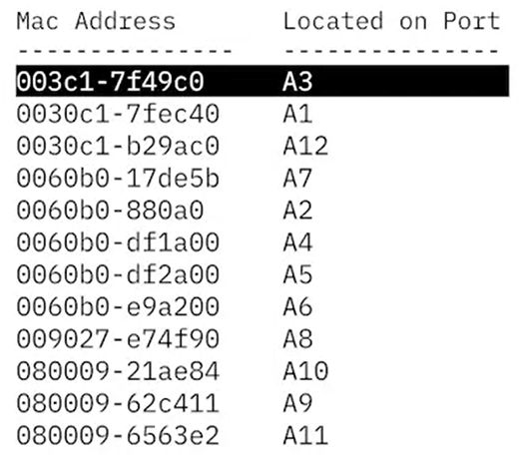
Las funciones en la capa de red (capa 3) organizan la dirección y la entrega de paquetes de datos a través de la red e Internet desde el dispositivo host hasta el de destino. Esto incluye dirigir los paquetes de un enrutador a otro a través de Internet, basándose en la dirección del protocolo de Internet (IP) de la red de destino. Esta, se almacenará en tablas de enrutamiento a lo largo del camino del paquete hacia su destino, para futuros propósitos de enrutamiento.

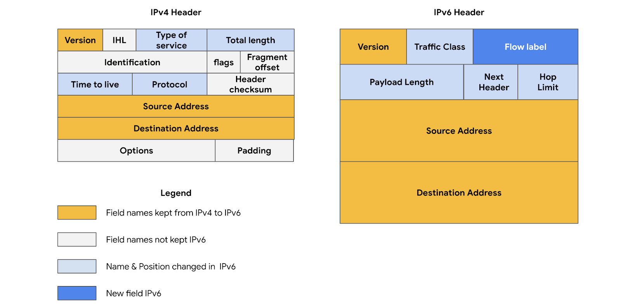

Hay 13 campos dentro del encabezado de un paquete IPv4:
- Version (VER): el primer encabezado de 4 bits indica a los dispositivos receptores qué protocolo está utilizando el paquete. El paquete utilizado en la ilustración anterior es un paquete IPv4.
- Header length (HLEN): Longitud del encabezado del paquete; indica dónde termina el encabezado del paquete y comienza el segmento de datos.
- Type of Service (ToS): los routers priorizan los paquetes a entregar con el fin de mantener la calidad del servicio en la red. El campo ToS proporciona esta información al router.
- Total length: este campo comunica la longitud total de todo el paquete IP, incluidos el encabezado y los datos.
- Identification: si el paquete IPv4 es superior a 65 535 bytes, se divide o fragmenta en paquetes IP más pequeños. El campo de identificación proporciona un identificador único para todos los fragmentos del paquete IP original para que puedan volver a ensamblarse cuando lleguen a su destino.
- Flags: este campo proporciona al dispositivo de enrutamiento más información sobre si el paquete original se fragmentó y si hay más fragmentos en tránsito.
- Fragmentation offset: el campo de desplazamiento de fragmento indica a los dispositivos de enrutamiento a qué parte del paquete original pertenece el fragmento.
- Time to live (TTL): evita que los routers reenvíen los paquetes de datos de manera indefinida. Contiene un contador que determina la fuente. El contador disminuye de a uno, a medida que pasa por cada router. Cuando el contador TTL llega a cero, el router descartará el paquete y enviará al emisor un mensaje de tiempo superado ICMP.
- Protocol: este campo indica al dispositivo receptor qué protocolo se utilizará para el área de datos del paquete.
- Header to checksum: este campo contiene una suma de comprobación que se puede usar para detectar si la cabecera IP en tránsito está dañada. Los paquetes dañados se descartan, corrigen o reenvian, dependiendo del protocolo de capa superior. Generalmente se envía en el paquete el resultado de transformar la data original a través de un algoritmo llamado complemento a uno de 16 bits, para que en el destino se checkee si la información recibida genera el mismo output (a través del mismo algoritmo).
- Dirección IP de origen: es la dirección IPv4 del dispositivo emisor.
- Dirección IP de destino: es la dirección IPv4 del dispositivo receptor.
- Opciones: este campo permite aplicar opciones de seguridad al paquete si el valor HLEN es mayor que cinco. Además, comunica estas alternativas a los dispositivos de enrutamiento.

Network Protocols
A network protocol is a set of rules used by two or more devices on a network to describe the order of delivery and the structure of the data. When you enter a domain into the browser, you are stablishing a connection throuhg the Transmission Control Protocol (TCP), a communication protocol that allows two devices to form a connection and stream data. It verifies both devices before allowing any further communications to take place, process referred to as handshake. Then, a request is made to the network.
Packets go from the server to your machine using the Address Resolution Protocol (ARP), a network protocol used to determine the MAC address of the next router of device on the path.
The Domain Name System (DNS) protocol sends the domain name (http://www.example.com) and the web address (http://www.example.com) to a DNS server that retrieves the IP address.

Protocolos de red comunes
Los protocolos de red desempeñan un papel fundamental para dirigir el tráfico hacia los dispositivos y servicios adecuados, teniendo en cuenta el tipo de comunicación que se lleva a cabo entre los dispositivos de una red. Estos protocolos son conjuntos de reglas aceptadas universalmente por todos los dispositivos de red, que establecen una base común sobre cómo se deben transferir los datos a través de una red.

Existen tres categorías principales de protocolos de red: protocolos de comunicación, de gestión y de seguridad.
- Comunicación: se utilizan para establecer conexiones entre servidores. Algunos ejemplos son TCP, UDP y SMTP
- Gestión: se utilizan para solucionar problemas de red. Un ejemplo es el protocolo de mensajes de control de Internet (ICMP).
- Seguridad: proporcionan cifrado para datos en tránsito. Algunos ejemplos incluyen IPSec y SSL/TLS (usado por HTTPS).
A continuación, se mencionan otros protocolos de uso común:
- Hypertext Transfer Protocol (HTTP): es un protocolo de comunicación de capa de aplicación. Esto permite que el navegador y el servidor web se comuniquen entre sí.
- Domain Name System (DNS): es un protocolo de capa de aplicación que traduce, o mapea, nombres de host a direcciones IP.
- Address Resolution Protocol (ARP): es un protocolo de comunicación de capa de red que asigna direcciones IP a máquinas físicas o una dirección de control de acceso al medio (MAC) reconocida en la red de área local.
- Internet Control Message Protocol (ICM): An internet protocol used be devices to tell each other about data transmission errors across the network. Can be thought of a request for a status update from a device, returning error message if there's a network concern.

Wireless Security Protocols
En la actualidad, muchas personas utilizan el término Wi-Fi para referirse a Internet inalámbrico. El Wi-Fi hace referencia a un conjunto de estándares que definen la comunicación para las redes LAN inalámbricas. Los estándares y protocolos de Wi-Fi están basados en la familia de estándares de comunicación de Internet 802.11 establecidos por el Instituto de Ingenieros Eléctricos y Electrónicos (IEEE). Algunos de sus protocolos son:

- Wired Equivalent Privacy (WEP): es un protocolo de seguridad inalámbrico diseñado para proporcionar a los/las usuarios/as el mismo nivel de privacidad en las conexiones de red inalámbrica, que el que tienen en las que son por cable, el cual fue desarrollado en 1999 y es el más antiguo de los estándares de seguridad inalámbrica. Actualmente se encuentra en desuso, pero es posible encontrarlo, o encontrar dispositivos demasiado antiguos como para admitir prototocolos de seguridad Wi-Fi más nuevos. Sin embargo, un agente de amenaza podría romper el cifrado WEP, por lo que ahora se considera un protocolo de seguridad muy riesgoso.
- Wi-Fi Protected Access: fue desarrollado en 2003 para mejorar la privacidad equivalente por cable (WEP), abordar los problemas de seguridad que presentaba y reemplazarla. El WPA estaba pensado como una medida de transición para poder establecer la compatibilidad con hardware más antiguo. Las fallas de la WEP residían en el propio protocolo y en cómo utilizaba el cifrado. El WPA abordó esta debilidad utilizando el llamado Temporal Key Integrity Protocol (TKIP o también conocido como hashing de clave WEP WPA). El algoritmo de cifrado del WPA utiliza claves secretas más extensas que las del protocolo WEP, lo que dificulta adivinar la clave mediante prueba y error. El WPA también incluye una verificación de integridad de mensajes que agrega una etiqueta de autenticación con cada transmisión. Si un agente de amenaza intenta alterar la transmisión de alguna manera o reenviarla en otro momento, la verificación de integridad de mensajes de WPA identificará el ataque y rechazará la transmisión. Aún así, los agentes de amenaza pueden valerse de un ataque de reinstalación de clave (o ataque KRACK) para descifrar transmisiones que utilizan WPA. Los atacantes pueden insertarse en el proceso de autenticación del WPA e introducir una nueva contraseña de cifrado en lugar de la dinámica asignada por el WPA. Al configurar la nueva clave como todos ceros, es como si la transmisión no estuviera cifrada en absoluto. Por ello, el WPA fue reemplazado por una versión actualizada llamada WPA2.
- Wi-Fi Protected Access 2: Es una mejora con respecto al WPA lanzada en el 2004 que se basa en el uso del Advanced Encryption Standard (AES) y en la optimización del TKIP. El WPA2 usa Counter Mode Cipher Block Chain Message Authentication Code Protocol (CCMP), que proporciona encapsulación y garantiza la autenticación e integridad de los mensajes. Debido a la fortaleza del WPA2, se considera el estándar de seguridad para todas las transmisiones Wi-Fi en la actualidad. Sin embargo, al igual que su predecesor, el WPA2 es vulnerable a los ataques KRACK. Esto llevó al desarrollo de WPA3 en 2018. Este protocolo posee dos versiones:
  - Personal: El modo personal del WPA2 es el más adecuado para redes domésticasya que es fácil de implementar y la configuración inicial lleva menos tiempo que para la versión empresarial. La frase de contraseña global para la versión personal del WPA2 debe aplicarse a cada computadora y punto de acceso individual en una red. Esto lo hace ideal para redes domésticas, pero poco práctico de gestionar en las organizaciones.
  - Empresarial: El modo empresarial del WPA2 es el más adecuado para aplicaciones corporativas. Proporciona la seguridad necesaria para las redes inalámbricas en entornos comerciales. Si bien la configuración inicial es más complicada que en el modo personal WPA2, el empresarial ofrece un control individualizado y centralizado sobre el acceso Wi-Fi a una red empresarial. Esto significa que quienes administren la red pueden otorgar o eliminar el acceso de los/las usuarios/as a una red en cualquier momento. Los/las usuarios/as nunca tienen acceso a las claves de cifrado, lo que evita que posibles atacantes recuperen las claves de red en computadoras individuales.

WPA3: Es un protocolo de Wi-Fi seguro y su uso está creciendo a medida que se lanzan más dispositivos compatibles con este protocolo. Las principales diferencias entre el WPA2 y el WPA3 son:
  - El WPA3 aborda la vulnerabilidad de intercambio de autenticación a los ataques KRACK, que está presente en el WPA2.
  - El WPA3 utiliza la Autenticación Simultánea de Iguales (SAE, por sus siglas en inglés), un acuerdo de autenticación de contraseña y cifrado de claves. Esto evita que los atacantes descarguen datos de las conexiones de redes inalámbricas para intentar descifrarlos.
  - El WPA3 incrementó el cifrado para hacer que las contraseñas sean más seguras mediante el uso de encriptación de 128 bits, mientras que el modo WPA3 empresarial ofrece un cifrado opcional de 192 bits.

Firewall
A firewall is a network security device that monitors raffic to and from your network. It can be used to block certain ports.

Types of firewalls:
- Hardware: Inspects each data packet before it is allowed to enter the network.
- Software: Performs the same functions as a hardware firewall, but as software in a single machine.
- Cloud-based: Software firewalls that are hosted by a cloud service provider.

Classes of firewalls:
- Stateful: Keeps track of information passing through it and proactively filters out threats. It analyzes network traffic characteristics and behaviour that appear suspicious.
- Stateless: Operates based on predefined rules and does not keep track of information from data packets. They are considered less secure.
- Next-generation firewall (NGFW): Son los más contemporáneos y seguros. Pueden inspeccionar el tráfico en la capa de aplicación del modelo TCP/IP y su compatibilidad suele depender de la aplicación. A diferencia de los firewalls tradicionales que bloquean el tráfico según las direcciones IP y los puertos, las reglas de los NGFW pueden configurarse para bloquear o permitir el tráfico en función de la aplicación. Algunos NGFW tienen funciones adicionales como sandboxing (entorno controlado) contra malware, antivirus de red y filtrado de URL y DNS.

Virtual Private Networks
When someone connects to the internet, their ISP receives their network's requests and forwards it to the correct destination server, along with your private information. This means that someone could potencially connecto your internet activity to your physical location and personal information.
A Virtual Private Network (VPN) is a network security service that changes your public IP address and hides your virtual location so that you can keep your data private when you are using a public network like the internet. It also encrypt your data as it travels across the internet, and performs encapsulation on your data in transit, which is the process of wrapping encrypted sensitive data in other unencrypted data packets. With only a process if encrypting your MAC and IP address, routers couldn't decypher it to know where to send it to, and that's where encapsulation comes in handy.
A VPN also uses an ecrypted tunnel between your device and the VPN server. The encryption is unhackable without a cryptographic key.

Notación del enrutamiento entre dominios sin clase (CIDR) para el subnetting
El enrutamiento entre dominios sin clase (CIDR) es un método para asignar máscaras de subred a direcciones IP con el fin de crear subredes, que reemplaza al antiguo direccionamiento con clase.
Las direcciones IP en formato CIDR son similares a las direcciones IPv4, pero incluyen una barra diagonal ("/") seguida de un número al final de la dirección, conocido como el prefijo de red IP, por ej. 198.51.100.0/24, abarcando todas las direcciones IP entre 198.51.100.0 y 198.51.100.255
El subnetting permite crear una red dentro de otra sin solicitar una nueva dirección IP al ISP. Este proceso utiliza el ancho de banda de la red de manera más eficiente y mejora el rendimiento.

Security Zone
A security zone is a segment of a network that protects the internal network from the internet. It is part of a security technique called Network Segmentation, which separates the network into segments with its own access permissions and security rules.
They act as a barrier for internal networks, maintain privacy within corporate groups, and prevent issues from spreading to the whole network.
An organization's network is calssified into two types of security zones:
- Uncontrolled: Any network outside of the organization's control
- Controlled: A subnet that protects the internal network from the uncontrolled zone. It has different areas:
  - Demilitarized zone (DMZ): Contains public-facing services that can access the internet. This includes web servers, proxy servers that host websites for the public, DNS servers and email and file servers that handle external communications. It acts as a netowkr perimeter to the internal network.
  - Internal network: Contains private servers and data that the organization needs to protect. Inside it there is another zone:
    - Restricted zone: Protects highly confidental information that is only accessible to employees with certain privileges.
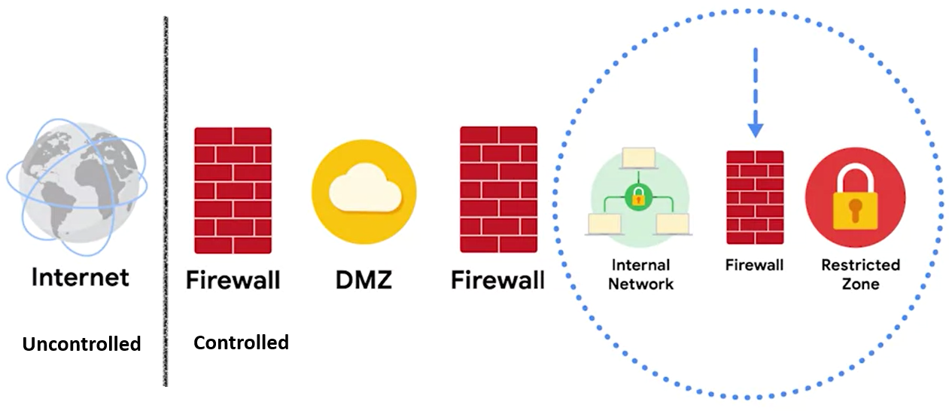
Proxy Servers

Proxy servers are servers that fulfills the requests of a client by forwarding them on to other servers, used to secure internal networks. It's a dedicated server that sits between the internet and the rest of the network. When a connection request from the internet comes in, the proxy server will determine if the connection is safe: It's public IP address is different from that of the private network, to make it not visible for outsiders. It can also be used to block unsafe websites that users aren't allowed to access on an organization's network.
These uses temporary memory to store data that's regularly requested by external servers, which servers two purposes, to improve efficiency and reduce contact with the internal server.

Types of proxy servers:
- Forward: Regulates and restricts a person's access to the internet.
- Reverse: Regulates and restricts the internet's access to an internal server.
- Email: Filters spam email by verifying whether a sender's address was forged, which reduces phishing attacks.

Type of network attacks
- Denial of Service (DoS): An attack that targets a network or server and floods it with network traffic.
  - Distributed: Uses multiple devices or servers in different locations to flood the target network with unwanted traffic.
  - SYN (synchronize) flood attack: Simulates a TCP connection and floods a server with SYN packets. To establish a TCP connection, the first process is the handshake. Its first step is for the requesting device to send a SYN message to the server, after which the server responds with a SYN/ACK packet, to inform the acknowledgement its receipt and leave a port open to receive the final ACK packet from the device to stablish the connection. If the server receives more SYN messages for the first part of the handshake than the number of available ports, it will be overwhelmed and unable to function.
  - Internet Control Message Protocol (ICMP) flood: To flood a network server with ICMP packets, which forces it to respond with ICMP packets, occupying all the bandwidth for incoming and outgoing traffic.
  - Ping of Death: Caused when a hacker pings a system by sending it an oversized ICMP packet that is bigger than 64KB. When a maliciously large packet is transmitted from the attacker to the target, the packet becomes fragmented into segments, each of which is below the maximum size limit. When the target machine attempts to put the pieces back together, the total exceeds the size limit and a buffer overflow can occur, causing the target machine to freeze, crash or reboot. One solution to stop an attack is to add checks to the reassembly process to make sure the maximum packet size constraint will not be exceeded after packet recombination. Another solution is to create a memory buffer with enough space to handle packets which exceed the guideline maximum. Devices created after 1998 are generally protected against this type of attack. Some legacy equipment may still be vulnerable. A new Ping of Death attack for IPv6 packets for Microsoft Windows was discovered more recently, and it was patched in mid 2013.

Packet sniffer
Un packet sniffer es una herramienta diseñada para capturar y analizar el tráfico de datos dentro de una red. Suele usarse como herramienta de investigación para monitorear redes e identificar actividades sospechosas. Existe una gran variedad de analizadores de protocolos de red. Algunos de los más comunes son:
- Analizador de tráfico NetFlow de SolarWinds
- ManageEngine OpManager
- Azure Network Watcher
- Wireshark
- tcpdump
tcpdump:
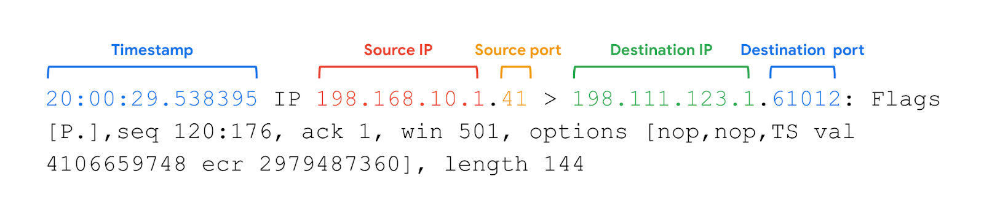
Es un analizador de protocolos de red de línea de comandos. Es popular, ligero (o sea, utiliza poca memoria y tiene un bajo uso de CPU) y usa la biblioteca de código abierto libpcap. tcpdump se basa en texto, lo que significa que todos los comandos se ejecutan en el terminal. También se puede instalar en otros sistemas operativos basados en Unix, como macOS®. Está preinstalado en muchas distribuciones de Linux. tcpdump proporciona un breve análisis de paquetes, convierte información clave sobre el tráfico de red en formatos fácilmente legibles para las personas e imprime información sobre cada paquete directamente en el terminal. tcpdump también muestra la dirección IP de origen, las direcciones IP de destino y los números de puerto que se utilizan en las comunicaciones. De forma predeterminada, tcpdump intentará convertir direcciones de host a nombres de host. También reemplazará los números de puerto con los servicios comúnmente asociados que usan estos puertos.

An example of a tcpdump log is as follows:
´´´
13:24:32.192571 IP 192.51.100.15.52444 > 203.0.113.2.domain: 35084+ A?
yummyrecipesforme.com. (24)
13:24:36.098564 IP 203.0.113.2 > 192.51.100.15: ICMP 203.0.113.2
udp port 53 unreachable length 254
´´´

Packet Sniffing
Packet sniffing is the practice of using software tools to observe data as it moves across a network.
There are two different types:
- Passive: Data packets are read in transit.
- Active: Data packets are manipulated in transit. This include injecting internet protocol to redirect the packets to another port, or changing the information the packet contains.
There a different ways to prevent packet sniffing:
- VPN: To encrypt and protect data as it traves across the network.
- HTTPS: Uses SSL/TLS to encrypt data.
- Avoid using unprotected WiFi: These are networks that don't use encryption. The only safe way to use them is to have a VPN service installed on your device. Attackers can set up fake WiFi networks with common names, which can lead to phishing; interfere with your connection even using HTTPS connections; read communication metadata, which includes the websites you visit and how frecuently. They are also susceptible to Man in the Middle (MitM) attacks, where they can:
  - Redirect victim's traffic through the attacker's machine.
  - Downgrade the secure HTTPS connection to an unencrypted HTTP connection to intercept sensitive data in plain text before it's encrypted.
  - Manipulate the Domain Name System (DNS) responses, redirecting the victim's requests for specific domains to malicious servers.
  - Set up certificate-based attacks that presents a fake digital SSL/TLS certificate to your browser in the name of the target website, effectively downgrading the connection to HTTP.

IP Spoffing
IP spoofing is a network attacke permformed when an attacker changes the source IP of a data packet to impertsonate an authorized system to get past firewall rules and and gain access to a network. These are some common types:
- On path: An attacker places themselves in the middle of an authorized connection and intercepts or alters the data in transit. If a transmission containing a DNS lookup is intercepted, a redirection to a different IP address could take place by spoofing the server's DNS response.
- Replay: An attacker intercepts a data packet in transit and delays it or repeats it at another time.
- Smurf: An attacker sniffs an authorized users's IP address and floods it with packets.

A way to prevent these kind of attacks is, with the firewall, to block packets coming from the internet that has the same IP as the internal network, since these connections should be done only locally.
La tarjeta de interfaz de red (NIC) del dispositivo es un componente hardware que conecta el dispositivo a una red. La NIC lee la transmisión de datos y, si contiene la dirección MAC del dispositivo, acepta el paquete y lo envía al dispositivo para que procese la información según el protocolo. Esto ocurre en todas las operaciones de red estándar. Sin embargo, una NIC se puede configurar en modo promiscuo, lo que significa que acepta todo el tráfico de la red, incluso los paquetes que no están dirigidos al dispositivo de la NIC.

Security Hardening
Security hardening is the process of strengthening a system to reduce its vulnerability and attack surface, considered as all the potential vulnerabilityies that a threat actor could exploit.

OS hardening
Patch updates: a software and operating system update that addresses security vulnerabilities within a program or product. The newly updated OS should be added to the baseline configuration, also called the baseline image, which is a documented set of specification within a system that is used a basis for future builds, releases, and updates. For example, a baseline may contain a firewall rule with a list of allowed and disallowed network ports; if a security team detects unusual activity affecting the OS, they can compare the current configuration to the baseline and make sure they match.
Hardware and software disposal: This ensure that all old or unused hardware and software is properly wiped and disposed of.
Strong password policy: These policies require that passwords follow specific rules
Multi-factor authentication (MFA): A security measure which requires a user to verify their identity in two or more ways to access a system or network. Its categories are:
- Something you know (like a password)
- Something you have (like an ID card)
- Something unique about you (like a fingerprint)

